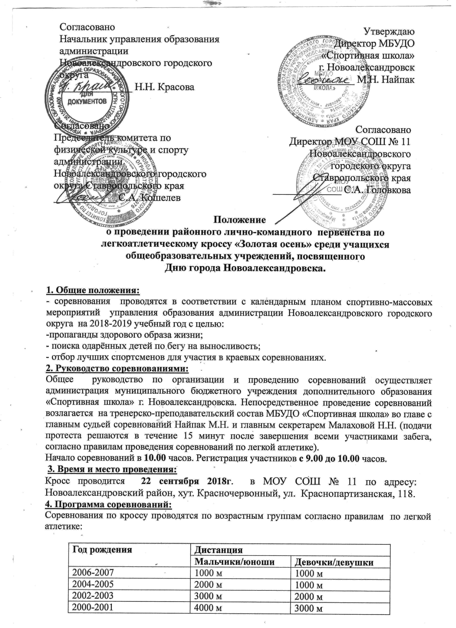

Согласовано
Начальник управления образования администрации Новоалександровского городского округа
______________ Н.Н. Красова
Утверждаю
Директор МБУДО
«Спортивная школа»
г. Новоалександровск
___________ М.Н. Найпак

Согласовано
Председатель комитета по физической культуре и спорту администрации Новоалександровского городского округа Ставропольского края
____________ С.А. Кошелев
Согласовано
Директор МОУ СОШ № 11 Новоалександровского городского округа Ставропольского края
_____________ С.А. Головкова

Положение
о проведении районного лично-командного первенства по легкоатлетическому кроссу «Золотая осень» среди учащихся общеобразовательных учреждений, посвященного
Дню города Новоалександровска.

1. Общие положения:
- соревнования проводятся в соответствии с календарным планом спортивно-массовых мероприятий управления образования администрации Новоалександровского городского округа на 2018-2019 учебный год с целью:
-пропаганды здорового образа жизни;
- поиска одарённых детей по бегу на выносливость;
- отбор лучших спортсменов для участия в краевых соревнованиях.
2. Руководство соревнованиями:
Общее руководство по организации и проведению соревнований осуществляет администрация муниципального бюджетного учреждения дополнительного образования «Спортивная школа» г. Новоалександровска. Непосредственное проведение соревнований возлагается на тренерско-преподавательский состав МБУДО «Спортивная школа» во главе с главным судьей соревнований Найпак М.Н. и главным секретарем Малаховой Н.Н. (подачи протеста решаются в течение 15 минут после завершения всеми участниками забега, согласно правилам проведения соревнований по легкой атлетике).
Начало соревнований в 10.00 часов. Регистрация участников с 9.00 до 10.00 часов.
3. Время и место проведения:
Кросс проводится 22 сентября 2018г. в МОУ СОШ № 11 по адресу: Новоалександровский район, хут. Красночервонный, ул. Краснопартизанская, 118.
4. Программа соревнований:
Соревнования по кроссу проводятся по возрастным группам согласно правилам по легкой атлетике:

Год рождения | Дистанция
Год рождения | Мальчики/юноши | Девочки/девушки
2006-2007 | 1000 м | 1000 м
2004-2005 | 2000 м | 1000 м
2002-2003 | 3000 м | 2000 м
2000-2001 | 4000 м | 3000 м

5. Требования к участникам соревнований:
Соревнования проводятся среди команд общеобразовательных учреждений Новоалександровского района. В соревнованиях принимают участие юноши и девушки, имеющие соответствующую спортивную подготовку и медицинский допуск.
6. Состав команды:
В лично-командном первенстве принимают участие по 2 человека из возрастных групп 2000-2001, 2002-2003, 2004-2005, 2006-2007г.г. рождения с обязательным участием и девочек (девушек), и мальчиков (юношей) в каждой возрастной группе.
7. Определение победителей:
Соревнование проводится как лично-командное первенство. Командное место определяется по 6-ти лучшим результатам. В зачет идут лучший результат одного мальчика (юноши) и одной девочки (девушки), в каждой возрастной группе, кроме 2000-2001 г.р. При равном количестве очков победитель определяется по большему количеству 1,2,3 и т.д. мест. Участник сошедший с дистанции получает 10 штрафных очков (место определяется суммированием количества всех участников в возрастной группе спортсмена и 10 штрафных очков).
8. Награждение:
Победители и призёры в каждом виде награждаются дипломами и медалями. Команды занявшие 1,2,3-и места, награждаются Кубками и дипломами.
9. Подача заявок, документы:
На соревнование команда приезжает со следующими документами:
- Приказ о закреплении ответственного за жизнь и здоровье детей во время подготовки и участия в соревнованиях.
- Заявка от команды (Ф.И.О. участника, число, месяц, год рождения, полное наименование учебного заведения), с визой и печатью врача о допуске каждого участника к соревнованиям, заверенная медицинским учреждением и директором школы (приложение №1).
- Отчет – информацию о проведении соревнований по кроссу в образовательном учреждении.
Предварительные заявки на участие в соревнованиях необходимо подать не позднее 18 сентября 2018 года на почтовый адрес: novoal-dyussh@yandex.ru
10.Финансирование:
Все расходы по проведению соревнований, приобретению призов несет администрация муниципального бюджетного учреждения дополнительного образования «Спортивная школа» города Новоалександровска. Все расходы, связанные с участием в соревнованиях, осуществляются за счет командирующих организаций.
11. Обеспечение безопасности участников и зрителей:
Соревнования проводятся на спортивном сооружении, отвечающем требованиям соответствующих нормативных актов, действующих на территории Российской Федерации и направленных на обеспечение общественного порядка и безопасности участников и зрителей, а также при наличии актов готовности спортивного сооружения к проведению мероприятий, утвержденных в установленном порядке.
12.Страхование участников:
Все участники соревнований обязаны иметь при себе страховой полис, страховку от несчастных случаев на спортивных мероприятиях, которые предъявляются в мандатную комиссию.
Настоящее положение является официальным вызовом на соревнования.

